**Урок №1. Программирование и робототехника**

**Вводный блок (20 минут)**

**Цели и задачи урока:**

1. Целью нашего урока является знакомство с понятиями робототехника и программирование
2. Создание первого проекта на Wokwi
3. Знакомство с Ardiuino

На занятии мы рассмотрим как программирование используется в робототехнике.

**Обсуждение:**

Вопросы к ученикам:

1. Что такое робот? Приведите примеры роботов из повседневной жизни
2. С помощью каких устройств робот считывает информацию? Какие датчики вы знаете?
3. Что такое программирование? Какие языки программирования вы знаете? Какие игры или приложения вы писали?

**Шпаргалка для преподавателя**

Робот - это совокупность механизмов, которая в автоматическом режиме производит какие-либо действия.

Самый распространенный робот, который сейчас можно увидеть в жизни - робот-пылесос. Робот-пылесос включается человеком, а дальше все происходит в автоматическом режиме.

Автоматизированный процесс - совокупность методов и средств, предназначенная для реализации системы или систем, позволяющих осуществлять управление самим технологическим процессом без непосредственного участия человека.

Датчик - электронное устройство, предназначенное для понимания и измерения геометрических и физических характеристик объектов.

Датчики и другие электронные компоненты, которые есть у робота-пылесоса:

- моторчики, которые обеспечивают движения робота и водзействуют на его двигательную систему;

- дальномеры, которые анализируют расстояние до стен;

- датчики линии, которые позволят ему отслеживать то, что есть под ним. Если дом двухэтажный, то он может доехать до лестницы и просто упасть вниз, поэтому эти датчики могут применяться в качестве ограничителей, а если робот-пылесос доходит до места, откуда можно упасть, то будет просто разворачиваться и ехать в другую сторону.

**Познание нового (15 минут)**

Ученики делятся на группы по 2-3 человека и ищут информацию про роботов представленных из списка и готовят по ним небольшой доклад на 2-3 минуты

Список роботов:

* пожарный робот
* робот доставщик «Яндекса»
* роботы для укладки и упаковки продукции
* робот-манипулятор
* подводный робот

**Некомпьютерная активность (15 минут)**

Выступление учеников с докладами

**Работа над проектом (30 минут)**

Тема: Создание нового проекта и написание программы, которая позволяет мигать светодиодом

**Регистрация в Wokwi и настройка проекта**

Одним из вариантом управления датчиков является платформа Arduino. Для этой платформы используется язык С++ в качестве составления алгоритмов, с помощью которого мы будем подключать различные электронные элементы и каким-либо образом на них воздействовать.

Делать мы это будем в программе Wokwi. Это онлайн платформа, на которой сначала нужно зарегистрироваться <https://wokwi.com/>

После регистрации выбираем раздел «Arduino» и «Создать новый скетч».

После чего у вас откроется рабочая панель:

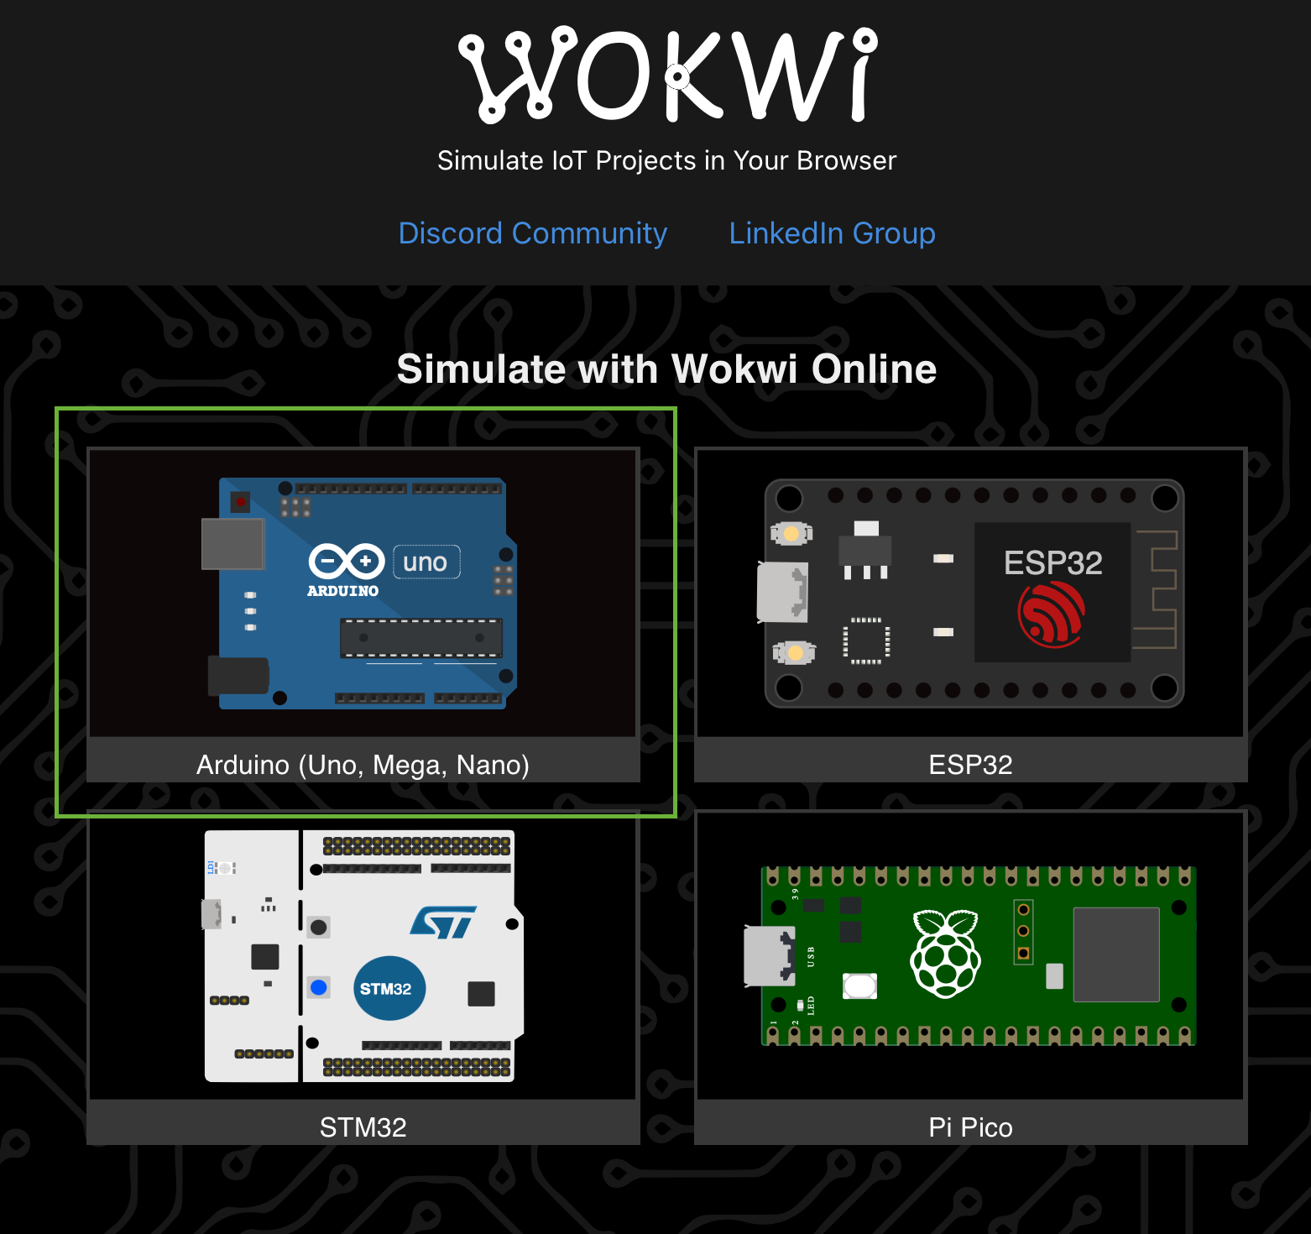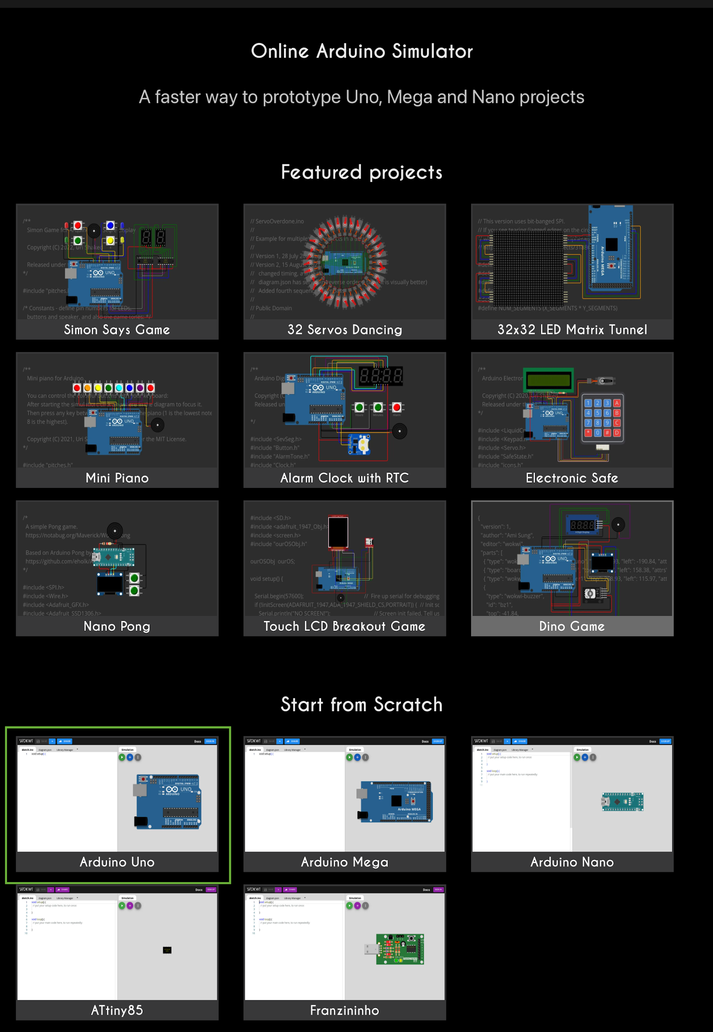

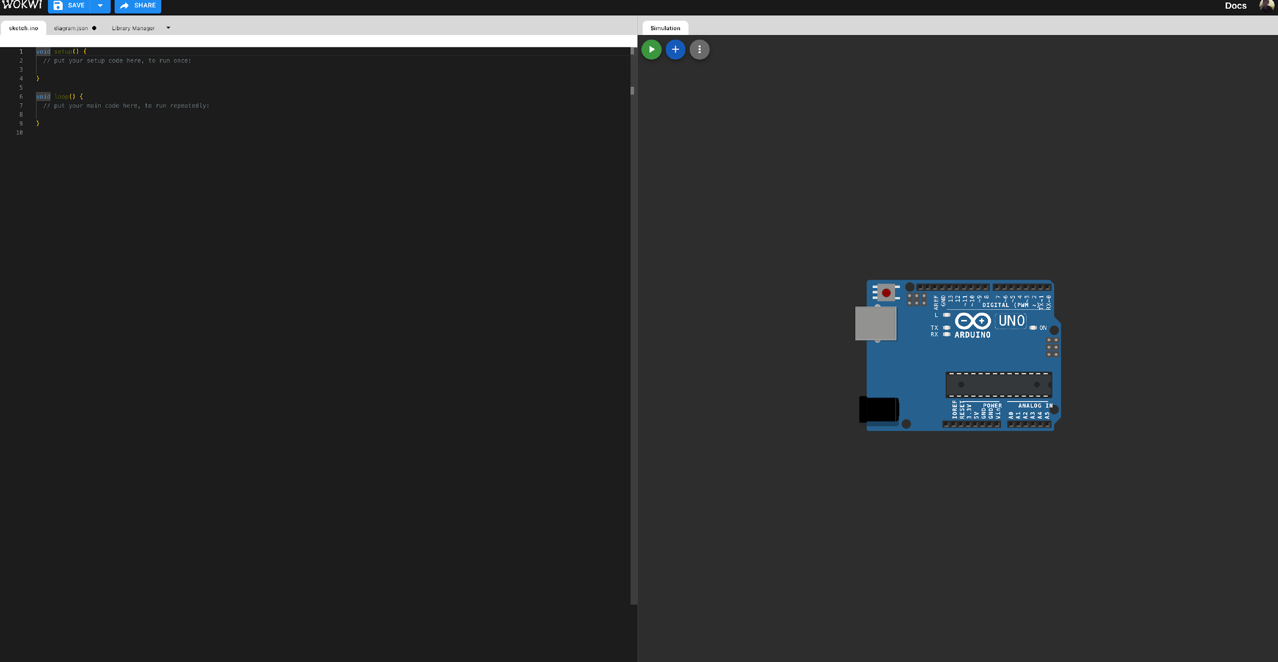

Слева будем писать код, а справа будем строить различные схемы. По умолчанию справа всегда отображается Arduino в стартовом скетче.

Разберемся с командами, которые уже сразу записаны слева:

**void setup** - функция, которая предназначена для предварительной настройки Arduino. В эту функцию записываются те команды, которые должны выполниться всего один раз при старте работы Arduino.

**void loop** - функция, которая предназначена для бесконечного выполнения команд.

**Задание**

1. Заставить мигать светодиод

<https://wokwi.com/projects/404560534556032001>

**Пояснения к заданию:**

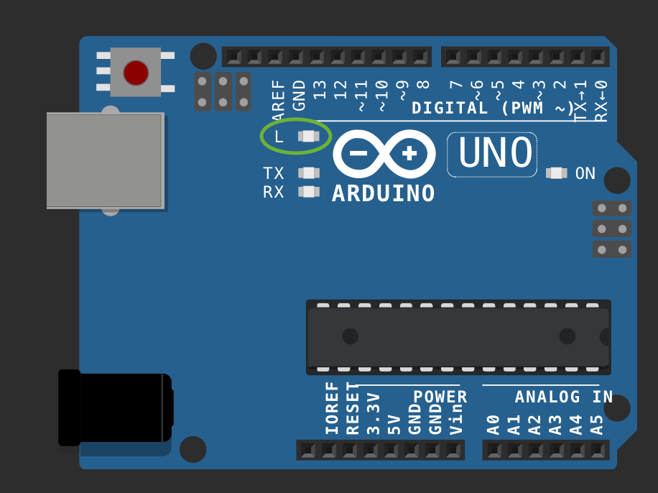

Сегодня мы заставим мигать светодиод, который есть на Arduino, рядом с ним написана буква L (LED).

Для активации светодиода мы будем отправлять уровень сигнала (светится - **HIGH**, не светится - **LOW**)

В функции **void setup** пропишем **pinMode** для настройки контакта 13

void setup() {

pinMode(13, OUTPUT);

}

С помощью **digitalWrite** **в функции loop** мы будем обращаться к нужному выводу (13) и попеременно давать активный (HIGH) и нулевой (LOW) сигналы

void loop() {

digitalWrite(13, HIGH);

delay(500);

digitalWrite(13, LOW);

delay(500);

}

В delay записывается задержка в 500мс.

Как работает весь алгоритм:

1. На светодиод подается активный сигнал и он включается;
2. Идет задержка в 500 миллисекунд и все это время светодиод продолжает светится;
3. На светодиод подается нулевой сигнал и он выключается;
4. Идет задержка в 500 миллисекунд и все это время светодиод не светится;
5. Переходим к п.1.

**Дополнительное задание:**

Подобрать такое минимальное число в функции delay, чтобы можно было заметить мигание (104).

**Рефлексия (10 минут):**

"Что нового вы узнали сегодня?"

"Какие команды мы изучили? Для чего они предназначены?"

“Какие были сегодня доклады? Какие из роботов запомнились больше?”